Priloga 2: Prikaz stanja okolja v okolici posega
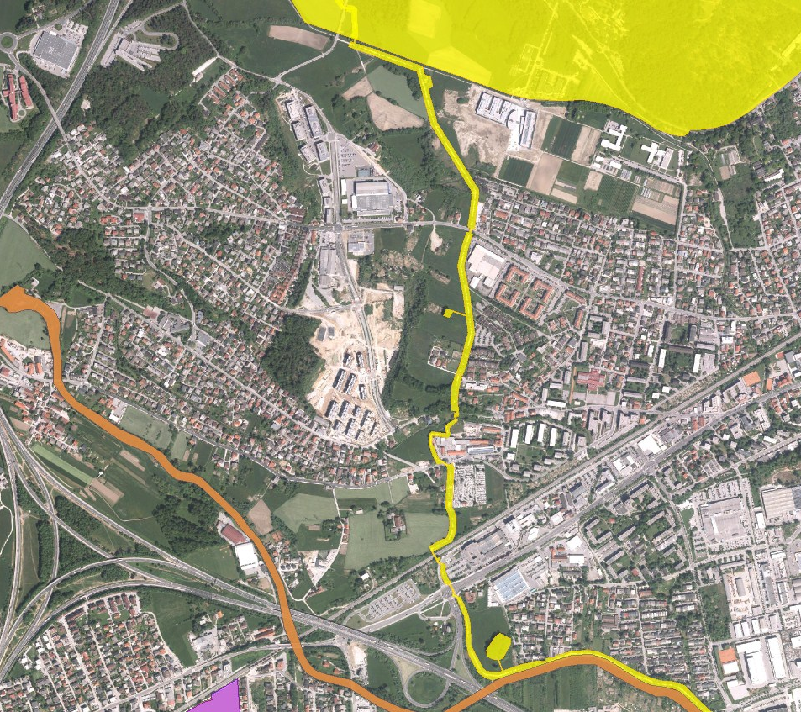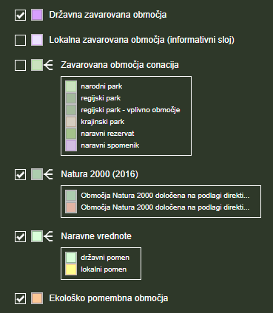
LEGENDA:

NV8706: Pot spominov in tovarištva
NV317: Rožnik-Šišenski hrib-Koseški Boršt
Natura 2000: Ljubljanica-Gradaščica-Mali Graben
EPO ID 31400 Ljubljansko barje
Natura 2000 SI5000014 Ljubljansko barje
Natura 2000 SI3000271 Ljubljansko barje
ZO ID 4067 Krajinski park Ljubljansko barje

Območje posega
Slika 1: Območje posega in območja varstva narave v M 1:10.000

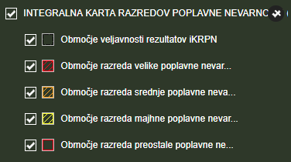
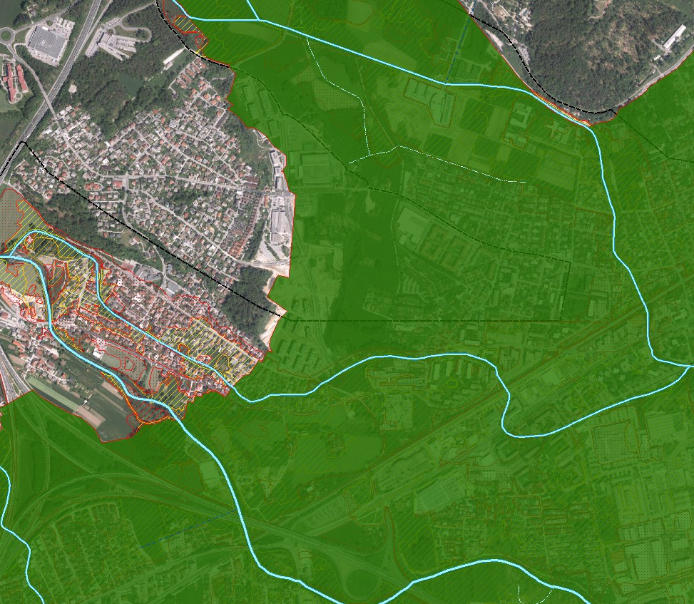
Potok Mali Graben
Potok Gradaščica
Potok Glinščica
LEGENDA:

Območje posega
Slika 2: Območje posega ter vodovarstvna in poplavna ombočja ter površinski vodotoki v M 1:10.000

EŠD 11983

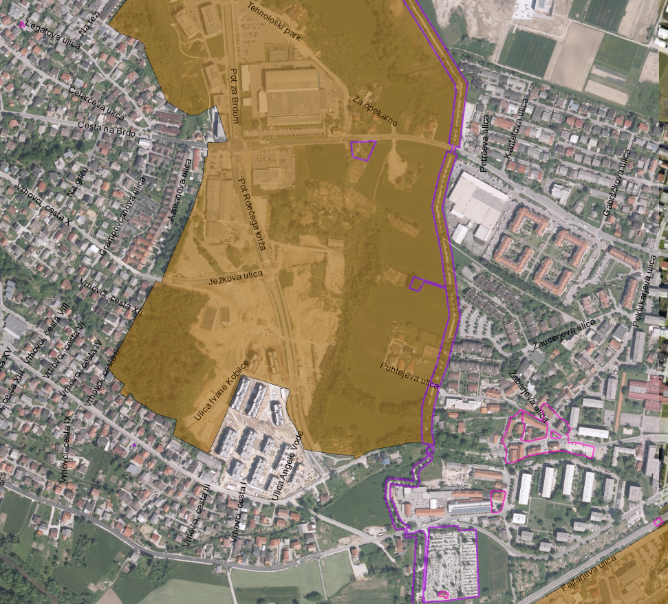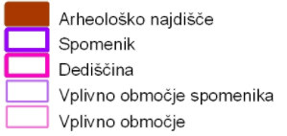
Območje posega
LEGENDA:

EŠD 18810 Arheološko najdišče ob Tržaški cesti
EŠD 1116 Pot Spominov in tovarištva
EŠD 18694 Vaško jedro Vič
EŠD 29225 Hiša Viška 60
EŠD 22356 Viško pokopališče
EŠD 22732 Arheološko najdišče Brdo-Vrhovci
EŠD 20051 Kapelica na Brdnikovi ulici
EŠD 394 Tiskarna Podmornica
Slika 3: Območje posega ter območja kulturne dediščine v M 1:5.000
EŠD 20051 Kapelica na Brdnikovi ulici

